**ภาพกิจกรรมชวนน้องเข้าวัด**

**ฟังธรรม**

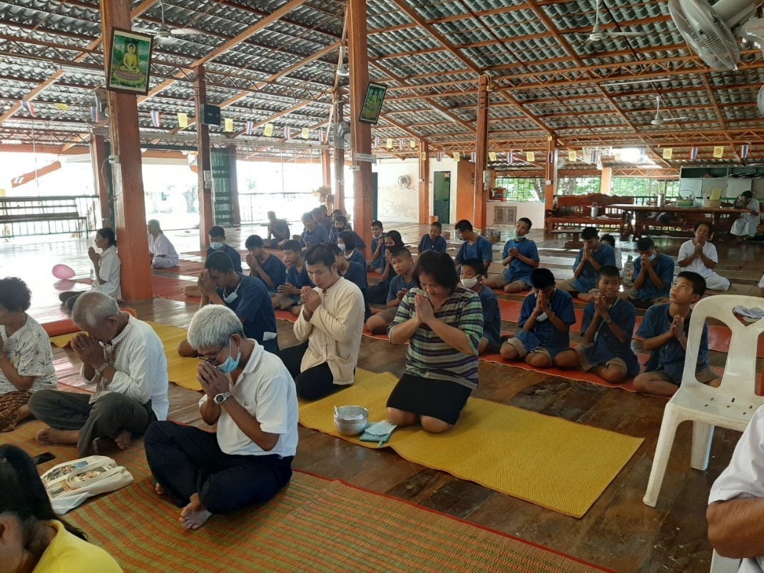

ทำบุญร่วมชาติตักบาตรร่วมขัน

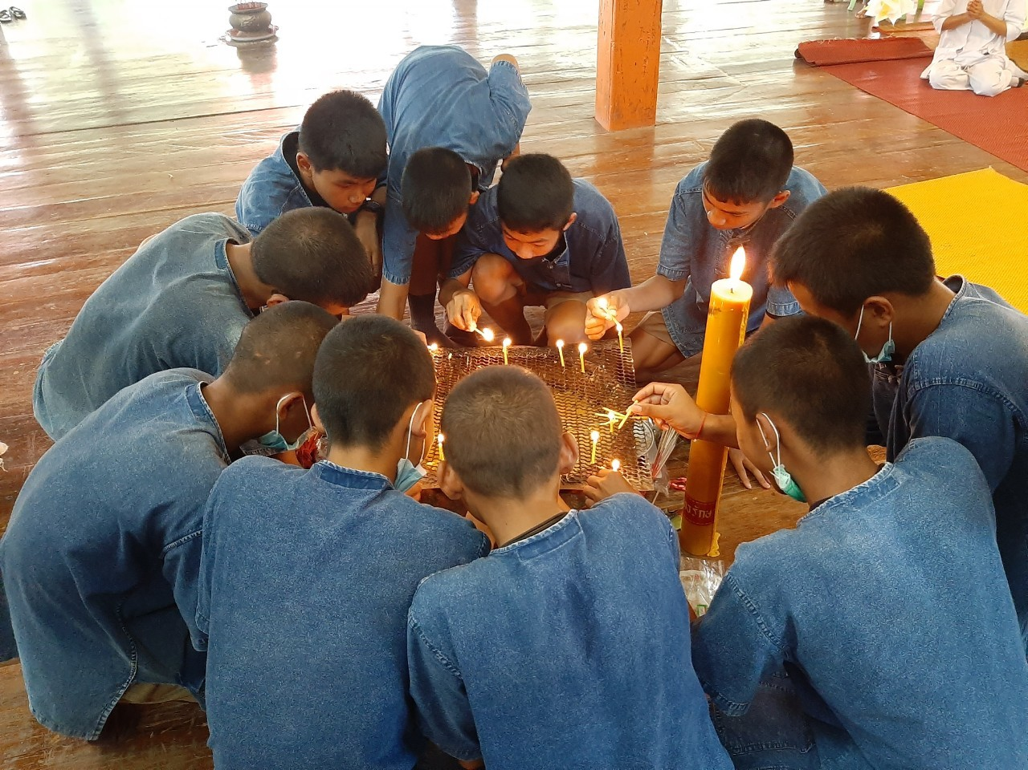

**ภาพกิจกรรมชวนน้องเข้าวัด**

**ฟังธรรม**

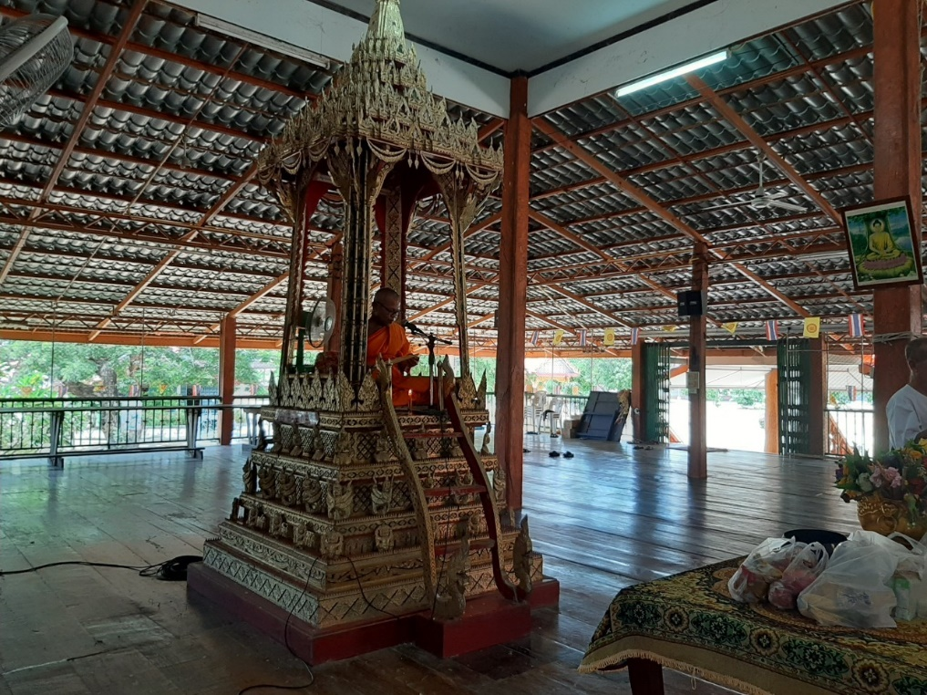

สร้างบารมีฟังเทศน์คาถาพัน

